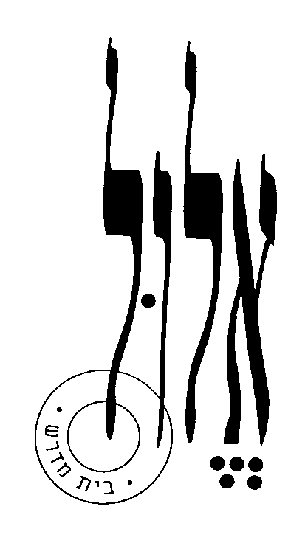

בית מדרש אלול

ענווה וגאווה – תלמידי חכמים במבחן

עזר למנחה

תקציר הדף:

כל המידות כולן צריכות כוונה חוץ ממידת ענווה. שכן ענווה, שיש עמה כוונה, שוב אין שמה ענווה (ר' מנחם מנדל מקוצק).
האם אתם ענווים? על ענווה וגאווה אצל תלמידי חכמים ועל פרדוקס הענווה.

דרך הלימוד :

דרך הלימוד היא קריאה משותפת של המקורות והעלאה חופשית של תובנות, שאלות, פרשנויות ותגובות שונות של המשתתפים. המטרה היא ליצור שיחה משמעותית, הקשבה ודיאלוג בין הלומד למקורות ובינו לבין שאר החברותא, לבדוק יחד אפשרויות שונות להבין את הכתוב, לפרש אותו, לפגוש אותו, להגיב ולהתייחס אליו באופנים שונים (אישיים-קיומיים, פוליטיים, אסתטיים, אתיים, רוחניים, סמליים, אסוציאטיביים וכדו').

הלימוד המקובל ב'אלול' מורכב מפתיח ולימוד מונחה במעגל משותף, אחריו חלוקה ללימוד עצמאי בחברותות, וחזרה לשיחה קבוצתית באסיף.

הצעה לפתיח:

המנחה מציג את נושא הלימוד, ומקשר לקונטקסט (לימוד קודם, אירועי החיים). רצוי לפתוח את הלימוד בקריאה משותפת של אחד המקורות ושיחה עליו, עם שאלות, מחשבות ותגובות של המשתתפים. לאחר מכן הכנה לחברותות: הצגת המקורות שבדף הלימוד בליווי רקע רלוונטי (היסטורי, ביוגראפי, ספרותי) ושאלות מנחות. לעיתים מוסיפים מתאבן, לדוגמה: קטע מוזיקלי, סיפור אישי, מדרש תמונה, שיח בזוגות במעגל על מושג מרכזי בלימוד, וכדו'.

קריאת פרק 11 מתוך הנסיך הקטן – 'כוכבו של הרברבן'.
לאחר מכן – הצגת נושאי הלימוד:
גאוות תלמידי חכמים:
שאלות פתיחה:
1. אצל תלמידי חכמים, דווקא אצלם, המתח של ענווה - גאווה גבוה יותר. מדוע?
2. האם אפשר לחנך לענווה?
הקדמה בעל פה על רבי יהודה הנשיא ואפשר גם על הרמב"ם.
פרדוכס הענווה:
שני סיפורים הומוריסטיים כמתאבנים:
- אברך שלא רצה להתחתן עם אף אחת, נשלח לקורס ענווה. כשחזר הציעו לו מישהי שכבר הוצעה לו בעבר . אמר- זאת גם כשלא הייתי עניו לא רציתי אותה אז עכשיו..
- בחור חדש שהגיע לישיבת המוסר 'נובהרדוק' אמר: "אני כלום, אני אפס, אני שפל...". אמרו עליו מסביב – "רק הגיע וכבר חושב שהוא אפס..."

חברותא:

אחד הלומדים קורא קטע בקול, והחברותא דנה בו: החל בהבנת הפשט, שימת לב למילים בולטות או מוזרות, פנייה לספרי עזר (אנציקלופדיות ומילונים), העלאת פרשנויות אפשריות, השוואה למקורות אחרים שבדף, ועד לנגיעות אישיות וציבוריות במקום שבו 'הטקסט פוגש אותנו', את ערכינו וניסיוננו. זוהי גם הזדמנות להיכרות, ל'הקשבה פעילה' והפניית שאלות אל החברותא.
בדף הלימוד ישנן שאלות המנחות את הלימוד ומציעות ללומדים נתיב של דיון, עם זאת כל חברותא רשאית להתמקד בשאלות העולות אצל משתתפיה, ולדון בהן כרצונה.

זהו לימוד אקטיבי שבו כל לומד אחראי לדרוש מעצמו, לצלול פנימה, להרהר בקול ולשתף במחשבות ורגשות שעולים בו, כדי לגלות ולהפיק את הטמון בעומקי הכתוב. לא להתבייש, ולא לפחד כלל! אם המעוף והכנות והתעוזה והיצירתיות של חכמינו ונביאינו, סופרינו וצדיקינו מן העבר יפגשו באלה שלנו... עם ישראל חי! כך אפשר 'לגדול' באמת ולקבל השראה מהעיון במקורות ישראל, ובאותה עת להרחיב את טווח המשמעויות הגלומות בהם על ידי הוספת נקודת המבט הייחודית שלנו. כל לומד מוזמן להסכים או לחלוק על הכתוב, או להבין אותו אחרת, או לבנות עליו, להסמיך אליו את ניסיון חייו, ולהמשיך בכך את 'תרבות המחלוקת' ואת 'תרבות המדרש' היהודית לדורותיה.

התייחסות למקורות שבדף הלימוד:

לדף שני חלקים. בחלקו הראשון, המקורות מתייחסים לענווה - גאווה אצל תלמידי חכמים:
שלושה סיפורים מתוך התלמוד, הפסקה לשיר 'גאוה' של דליה רביקוביץ' ושני מקורות של הרמב"ם.
בחלק השני, נגיעה בפרדוכס של הענווה ובו שלוש אמרות של אדמו"רים חסידיים ומקור תלמודי קצר.

אסיף:

חזרה למעגל המשותף ואיסוף 'פירות הלימוד' של החברותות. לאסיף כל מיני צורות: אפשר לפתוח בשאלה ממקדת של המנחה או להזמין שיחה חופשית של הלומדים, ואפשר להזמין את החברותות לשתף את הקבוצה בדיון משמעותי שהתפתח בהן. לחלופין, אפשר לבקש מהלומדים להתייחס לקטע מסוים שהם רוצים להקריא ולהגיב עליו (מתוך הזדהות, פרשנות, הסתייגות, תובנה, שאלה, וכדומה). מומלץ שהמנחה יסכם את הלימוד ואת הכיוונים שעלו בו.

נקודות לדיון באסיף:
איך מזהים עניו ברחוב? משפטים של ענווים וגאוותנים.
בין מודעות להתנהגות.
האם ענווה היא מידה חיובית (מול כבוד האדם)?
גאווה לאומית – האם זה מְפַתח משהו חיובי בעם?
אבולוציה – מפתחת ענווה ('יתוש קדמך')?
ולסיום, בתור אקט של ענווה – משוב.

